第一课时 合情推理－归纳推理
一、情境阅读
从一个或几个已知命题得出另一个新命题的思维过程称为推理．任何一个推理都包含前提和结论两个部分，前提是推理所依据的命题，它告诉我们已知的知识是什么；结论是根据前提推导得的命题．它告诉我们推理的知识是什么．下面是三个推理案例．
（1）前提：
当时，；当时，；当时，；
当时，；当时，；当时，；
都是质数．
结论：对于所有的自然数，的值都是质数．
（2）前提 矩形的对角线的平方等于长和宽的平方和．
结论 长方体的对角线的平方等于长、宽、高的平方和．
（3）前提 所有的树都是植物． 梧桐是树．
结论 梧桐是植物．

二、数学建构
【问题1】上述案例中的推理有何共同特点？

说出下列推理的前提和结论，它们有什么共同的特点？
①蛇是用肺呼吸的，鳄鱼是用肺呼吸的，海龟是用肺呼吸的，蜥蜴是用肺呼吸的，蛇鳄鱼海龟蜥蜴都是爬行动物，所以，所有的爬行动物都是用肺呼吸的．
②三角形的内角和是，凸四边形的内角和是，凸五边形的内角和是，……
那么凸边形的内角和是．

【问题2】什么是归纳推理？

【问题3】归纳推理的思维过程怎样？

【问题4】归纳推理有何特点？

【问题5】本节开头的推理案例中，那个是归纳推理？检查当时推理案例（1）中结论的正确性．由此你能得到什么结论？

三、数学应用
例1．，……
由此可以归纳出什么结论？你能用生活中的实例来说明该结论吗？

例2．已知数列的每一项均为正数，，
试归纳出数列的通项公式．

例3．一个平面用n条直线去划分，最多将平面分成个部分．[来源:Zxxk.Com]
（1）求；
（2）观察，，有何规律；
（3）求出．

四、课堂练习
1．观察下列等式，从中归纳出一般性法则：
（1）16=$4^{2}$，1156=${\text{34}}^{2}$，$\text{111556}={\text{334}}^{2}$，$\text{11115556}={\text{3334}}^{2}$，……
于是，有 ；

（2）$1=1^{2}$，$2+3+4=3^{2}$，$3+4+5+6+7=5^{2}$，$4+5+6+7+8+9+\text{10}=7^{2}$
……于是，有 ；

2．通过观察等式，的规律，请写出一个一般性的命题，并给出证明．

归纳推理
班级________________姓名________________
1．“金导电、银导电、铜导电、锡导电，所以一切金属都导电．”此推理方法是________．
2．若f(n)＝n²＋n＋21，n∈N*，则下列说法中正确的是
________.
①f(n)可以为偶数 ②f(n)一定为奇数
③f(n)一定为质数 ④f(n)一定为合数

3．数列1,1,2,3，x,8,13,21…中的x的值是________．

4．计算机中常用的十六进制是逢16进1的计数制，采用数字0～9和字母A～F共16个计数符号，这些符号与十进制的数的对应关系如下表所示：

十六进制 | 0 | 1 | 2 | 3 | 4 | 5 | 6 | 7 | 8 | 9 | A | B | C | D | E | F
十进制 | 0 | 1 | 2 | 3 | 4 | 5 | 6 | 7 | 8 | 9 | 10 | 11 | 12 | 13 | 14 | 15
例如，用十六进制表示E＋D＝1B，则用十六进制表示A×B等于________．
5．在某报《自测健康状况》的报道中，自测血压结果与相应年龄的统计数据如表．观察表中数据的特点，用适当的数填入表中________上.

年龄(岁) | 30 35 40 45 50 55 60 65
收缩压  (水银柱/毫米) | 110 115 120 125 130 135 ____ 145
舒张压  (水银柱/毫米) | 70 73 75 78 80 83 ____ 88

6.对大于1的自然数m的n次幂可用奇数进行如图所示的“分裂”，按照这种“分裂”规律，6²的“分裂”中的最大的数是________，若m³的“分裂”中有一个数是35，则m的值为________．
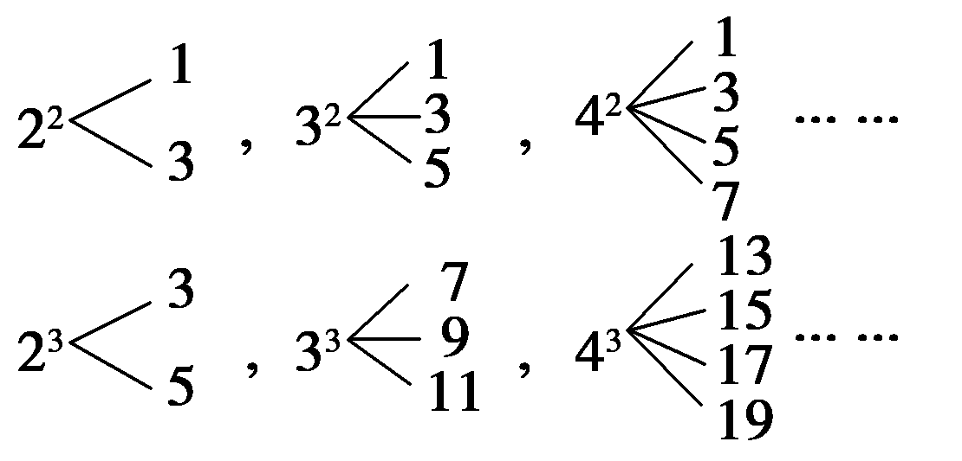

7．数列 ， ， ， ，…由此，猜想出第n个数为________．
8．如果一个凸多面体是n棱锥，那么这个凸多面体的所有顶点所确定的直线共有________条．这些直线中共有f(n)对异面直线，则f(4)＝________；f(n)＝________.(答案用数字或n的解析式表示)
9．在德国不来梅举行的第48届世乒赛期间，某商场橱窗里用同样的乒乓球堆成若干堆“正三棱锥”形的展品，其中第1堆只有一层，就一个球；第2、3、4…堆最底层(第一层)分别按下图所示方式固定摆放，从第二层开始，每层的小球自然垒放在下一层之上，第n堆第n层就放一个乒乓球，以f(n)表示第n堆的乒乓球总数，则f(3)＝________；f(n)＝________(答案用n表示)．
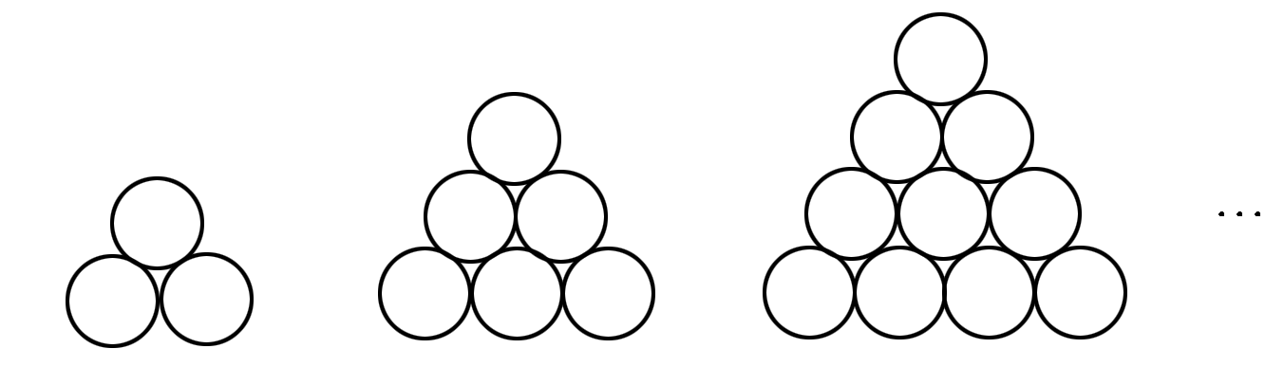
10．f(n)＝1＋＋＋…＋(n∈N*)，计算得f(2)＝，f(4)>2，f(8)>，f(16)>3，f(32)>，推测当n≥2时，有________．
11．图(1)(2)(3)分别包含1个、5个、13个第十一届全运会吉祥物“泰山童子”，按同样的方式构造图形，设第n个图包含f(n)个“泰山童子”，则f(5)＝________；
f(n)－f(n－1)＝________.(答案用数字或n的解析式表示)
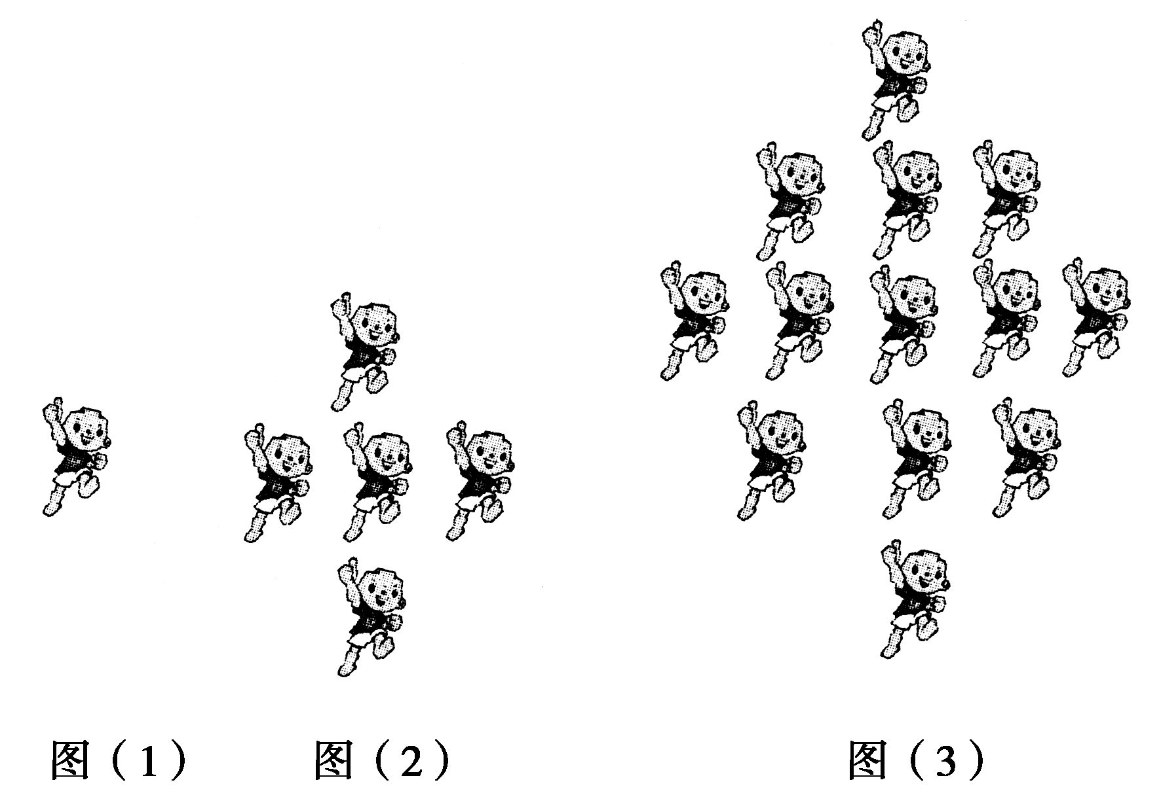

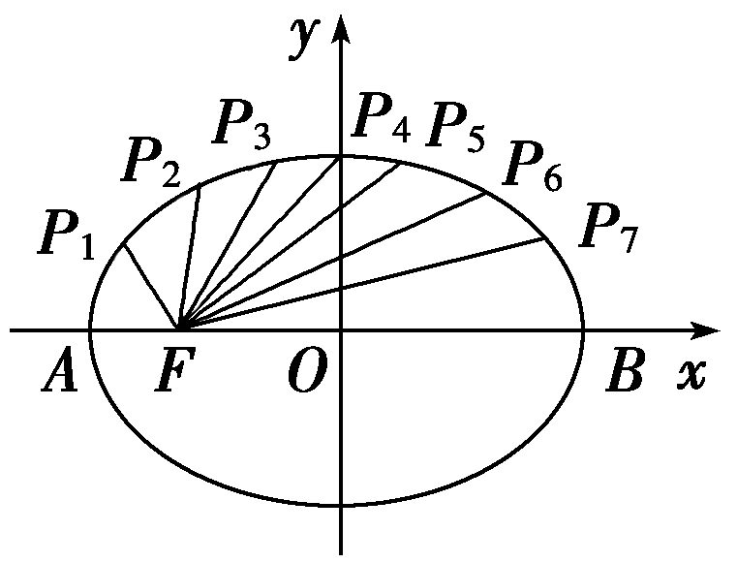
12.如图所示，把椭圆＋＝1的长轴AB分成8等份，过每个分点作x轴的垂线交椭圆的上半部分于P₁，P₂，P₃，…，P₇七个点，F是椭圆的一个焦点，则|P₁F|＋|P₂F|＋…＋|P₇F|＝________.

